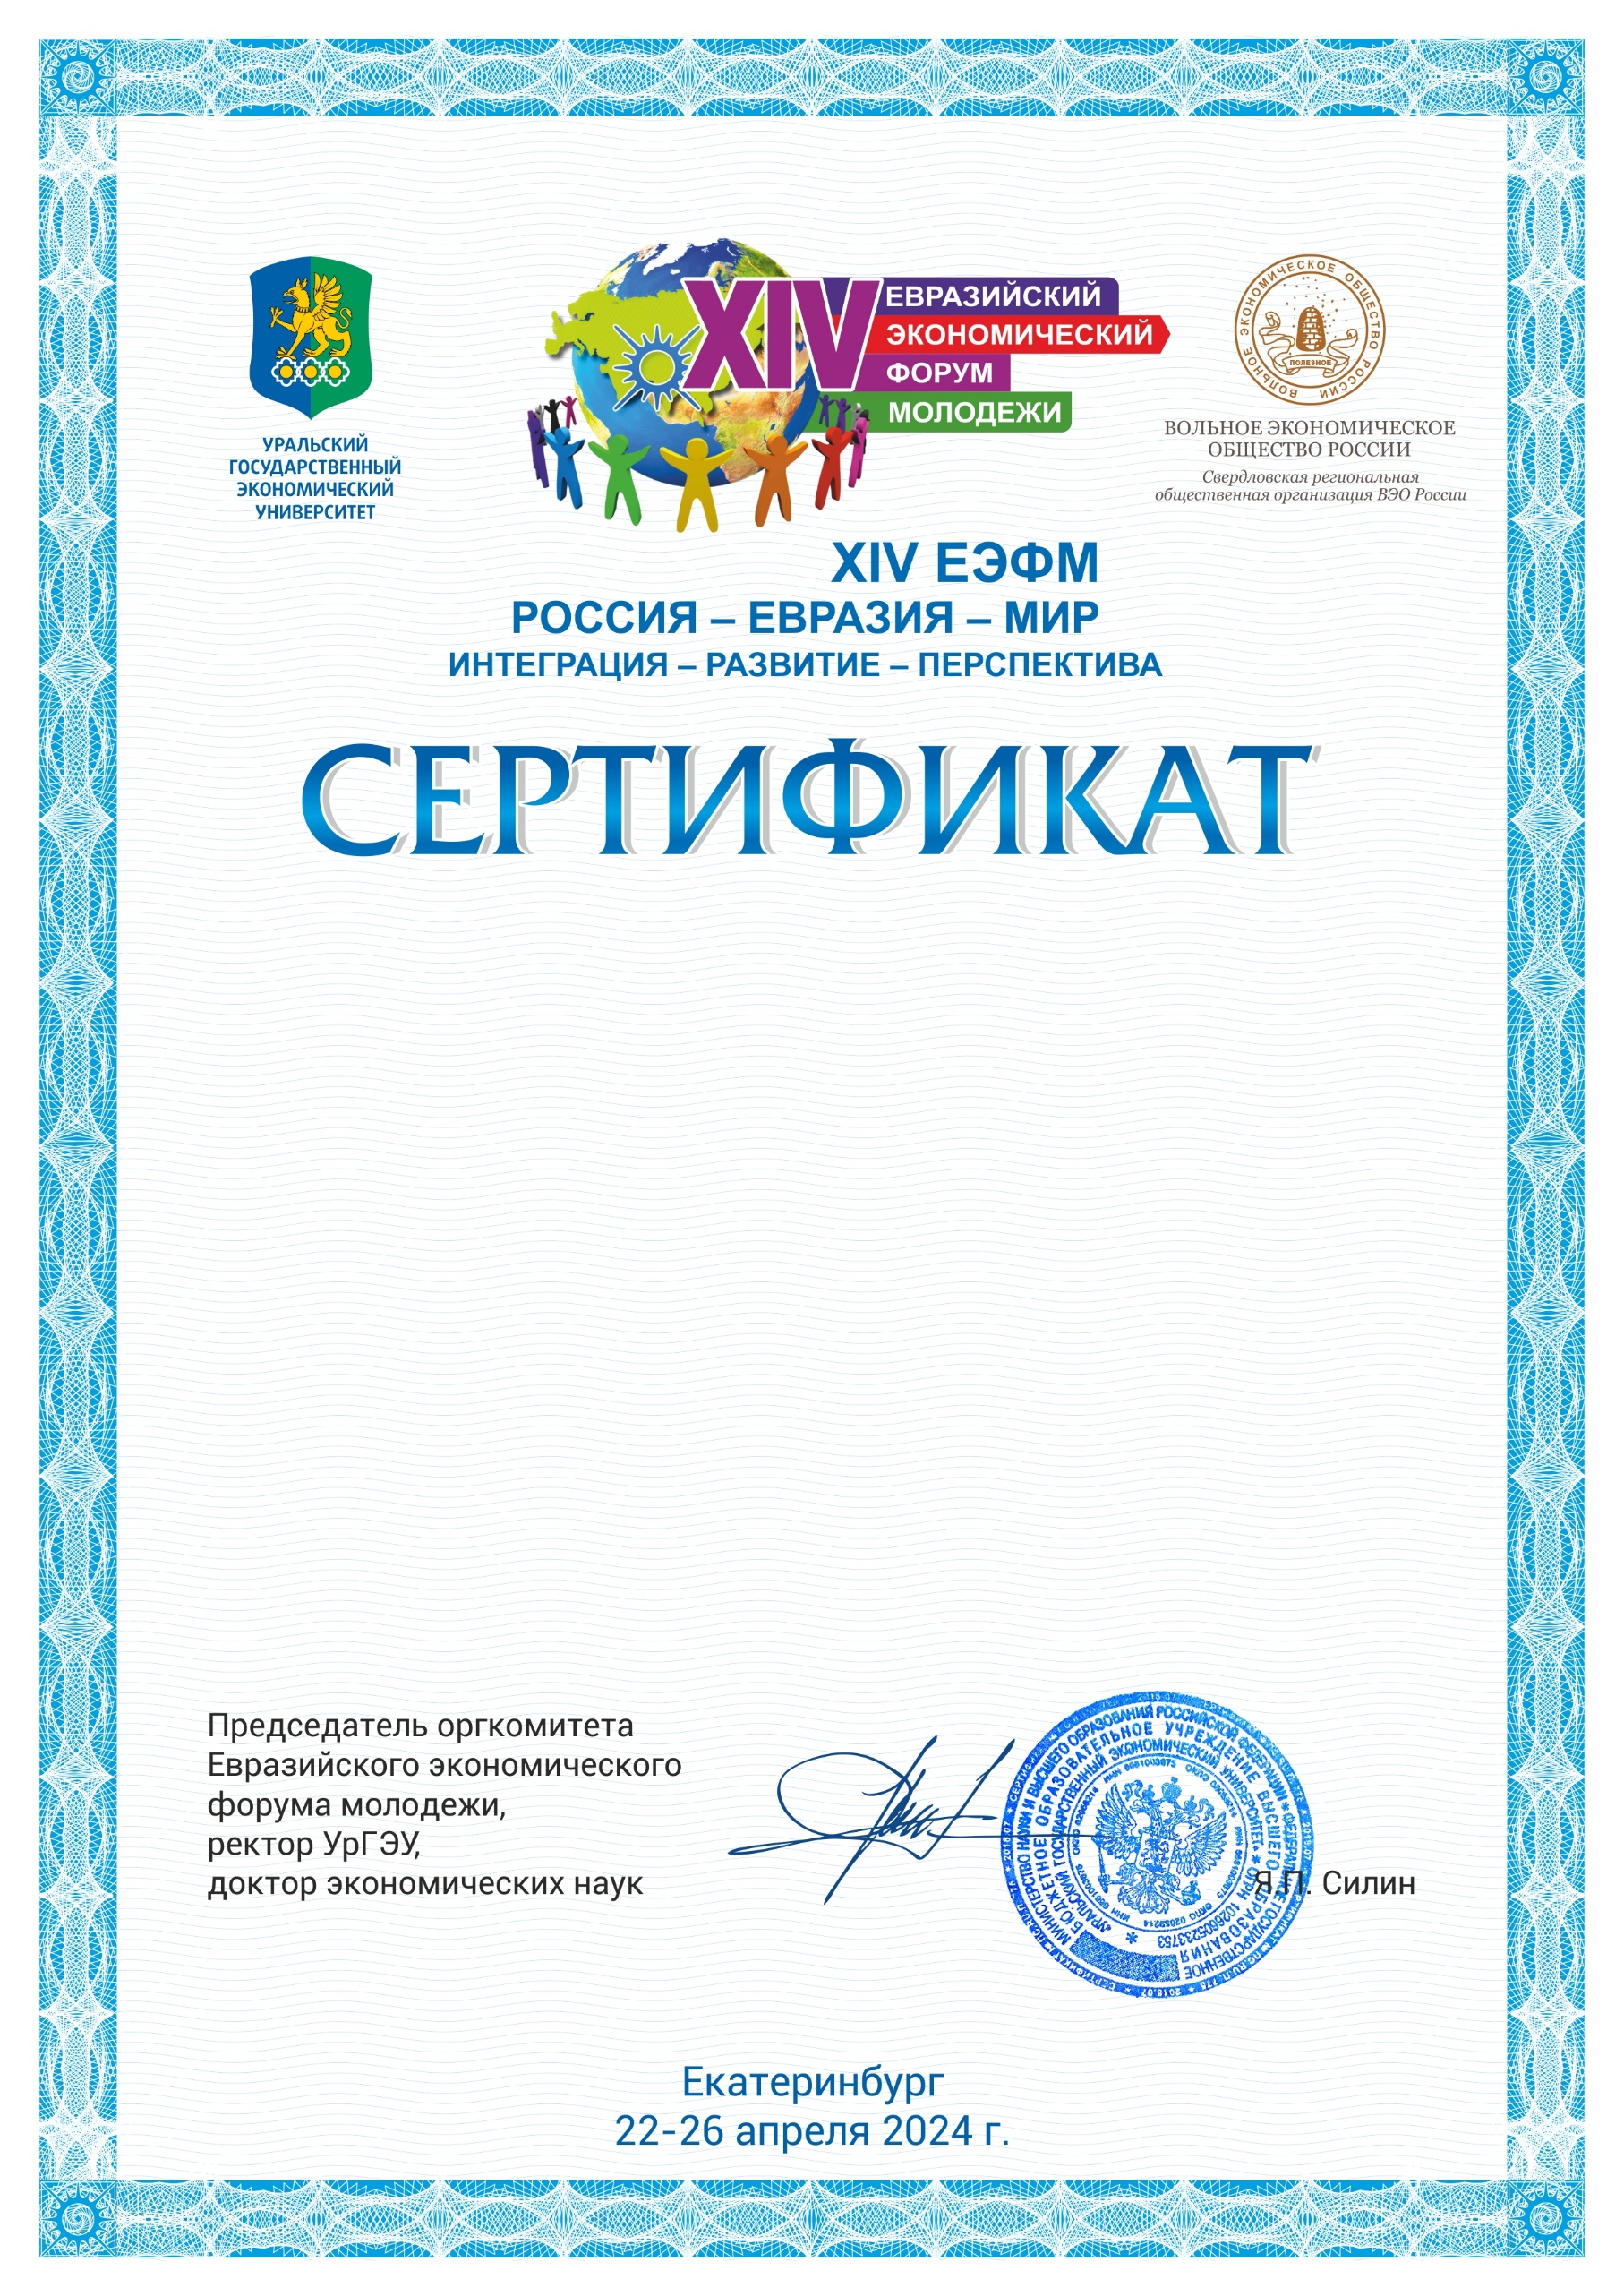
Чупина Виктория Алексеевна
ФИНАЛИСТА
Оргкомитет XIV Евразийского экономического форума молодежи
выражает Вам благодарность за участие в
международном конкурсе научно-исследовательских работ молодых ученых и студентов «Теория ноономики как ключ к исследованию социально-экономических трансформаций 21 века»

